*„Wstań, nie skupiaj się na swoich słabościach i wątpliwościach, żyj wyprostowany”.*

Jan Paweł II

**KARTKA Z POWIATOWEGO KALENDARZA ZDROWIA**



**4-24 czerwca 2021 r.**

**DNI WALKI Z RAKIEM**

.

Co roku w dniach od 4 do 24 czerwca obchodzone są w naszym kraju Dni Walki z Rakiem, które mają na celu podniesienie świadomości zagrożenia chorobą, przybliżenie istoty badań profilaktycznych i uświadomienie społeczeństwu, że rak nie musi być chorobą śmiertelną. Obecnie nowotwory są drugą po chorobach układu krążenia przyczyna zgonów w Polsce – odpowiadającą za 27 proc. zgonów wśród mężczyzn i 24 proc. zgonów u kobiet. Raka można go leczyć w wielu przypadkach skutecznie. Ważne jest rozpoznanie symptomów choroby we wczesnym stadium poprzez wykonywanie badań profilaktycznych, samobadanie, obserwowanie zmian zachodzących w organizmie.  
**Europejski Kodeks Walki z Rakiem koncentruje się na działaniach, jakie mogą podjąć obywatele, aby zapobiegać nowotworom. Skuteczne zapobieganie chorobom nowotworowym wymaga, aby te indywidualne działania były wspierane przez politykę i działania rządu.  Według Kodeksu Walki z Rakiem należy przestrzegać poniższych zasad:**

1. Nie pal. Nie używaj tytoniu w żadnej postaci.
2. Stwórz w domu środowisko wolne od dymu tytoniowego. Wspieraj politykę miejsca pracy wolnego od tytoniu.
3. Utrzymuj prawidłową masę ciała.
4. Bądź aktywny fizycznie w codziennym życiu. Ogranicz czas spędzany na siedząco.
5. Przestrzegaj zaleceń prawidłowego sposobu żywienia:

* jedz dużo produktów pełnoziarnistych, roślin strączkowych, warzyw i owoców,
* ogranicz spożycie wysokokalorycznych produktów spożywczych (o wysokiej zawartości cukru lub tłuszczu) i unikaj napojów słodzonych,
* unikaj przetworzonego mięsa; ogranicz spożycie mięsa czerwonego i żywności z dużą ilością soli.

1. Jeśli pijesz alkohol dowolnego rodzaju, ogranicz jego spożycie. Abstynencja pomaga zapobiegać nowotworom.
2. Unikaj nadmiernej ekspozycji na promienie słoneczne (dotyczy to szczególnie dzieci). Chroń się przed słońcem, używaj produktów przeznaczonych do ochrony przeciwsłonecznej. Nie korzystaj z solarium.
3. Chroń się przed działaniem substancji rakotwórczych w miejscu pracy. Postępuj z godnie z zaleceniami dotyczącymi bezpieczeństwa i higieny pracy.
4. Dowiedz się, czy w domu jesteś narażony na naturalne promieniowanie spowodowane wysokim stężeniem radonu. Podejmij działania na rzecz zmniejszenia jego poziomu.
5. Kobiety powinny pamiętać o tym, że:

* karmienie piersią zmniejsza u matki ryzyko zachorowania na nowotwory. Jeśli możesz, karm swoje dziecko piersią,
* hormonalna terapia zastępcza zwiększa ryzyko rozwoju niektórych nowotworów. Ogranicz jej stosowanie.

1. Zadbaj o to, aby twoje dzieci poddano szczepieniom ochronnym przeciwko:

* wirusowemu zapaleniu wątroby typu B (dotyczy noworodków)
* wirusowi brodawczaka ludzkiego- HPV (dotyczy dziewcząt).

1. Bierz udział w zorganizowanych programach badań przesiewowych w celu wczesnego wykrywania:

* raka jelita grubego (zalecenie dotyczy zarówno mężczyzn, jak i kobiet),
* raka piersi (u kobiet),
* raka szyjki macicy (u kobiet).

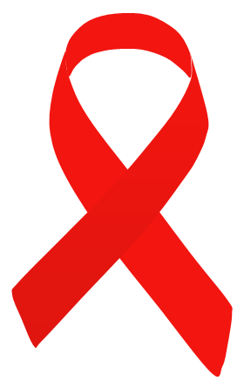

**Powiat Lubiński w 2020 r., w trosce o zdrowie i życie mieszkanek Powiatu Lubińskiego, zainicjował akcję, pn. POWIATOWA KAMPANIA NA RZECZ WALKI Z RAKIEM PIERSI # Jesteś Ważna.**

**Kampania rozpoczęła się 15 października – w dniu Europejskiego Dnia Walki z Rakiem Piersi i miała na celu zachęcenie jak największej liczby kobiet do cyklicznych badań kontrolnych.**

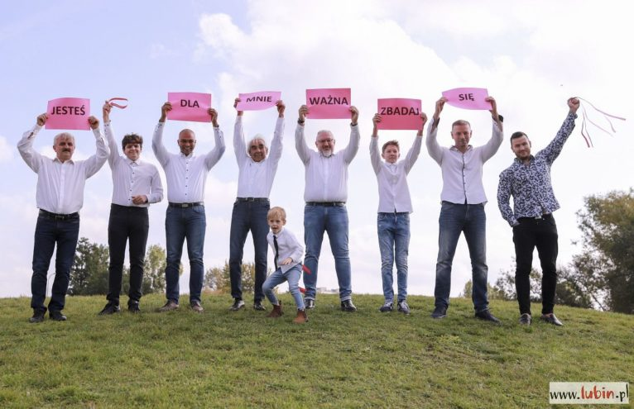

Akcję Powiatu Lubińskiego wsparło wielu artystów z terenu Zagłębia Miedziowego, ale też  sceny ogólnopolskiej. Oni również włączyli się z fotografiami i hasłem #Jesteśważna. Film promujący akcję nagrał aktor Zbigniew Zamachowski, dedykując go mieszkankom Powiatu Lubińskiego. Informację o realizowanej przez Powiat Lubiński Kampanii #Jesteśważna wyemitowała również TV Wrocław.

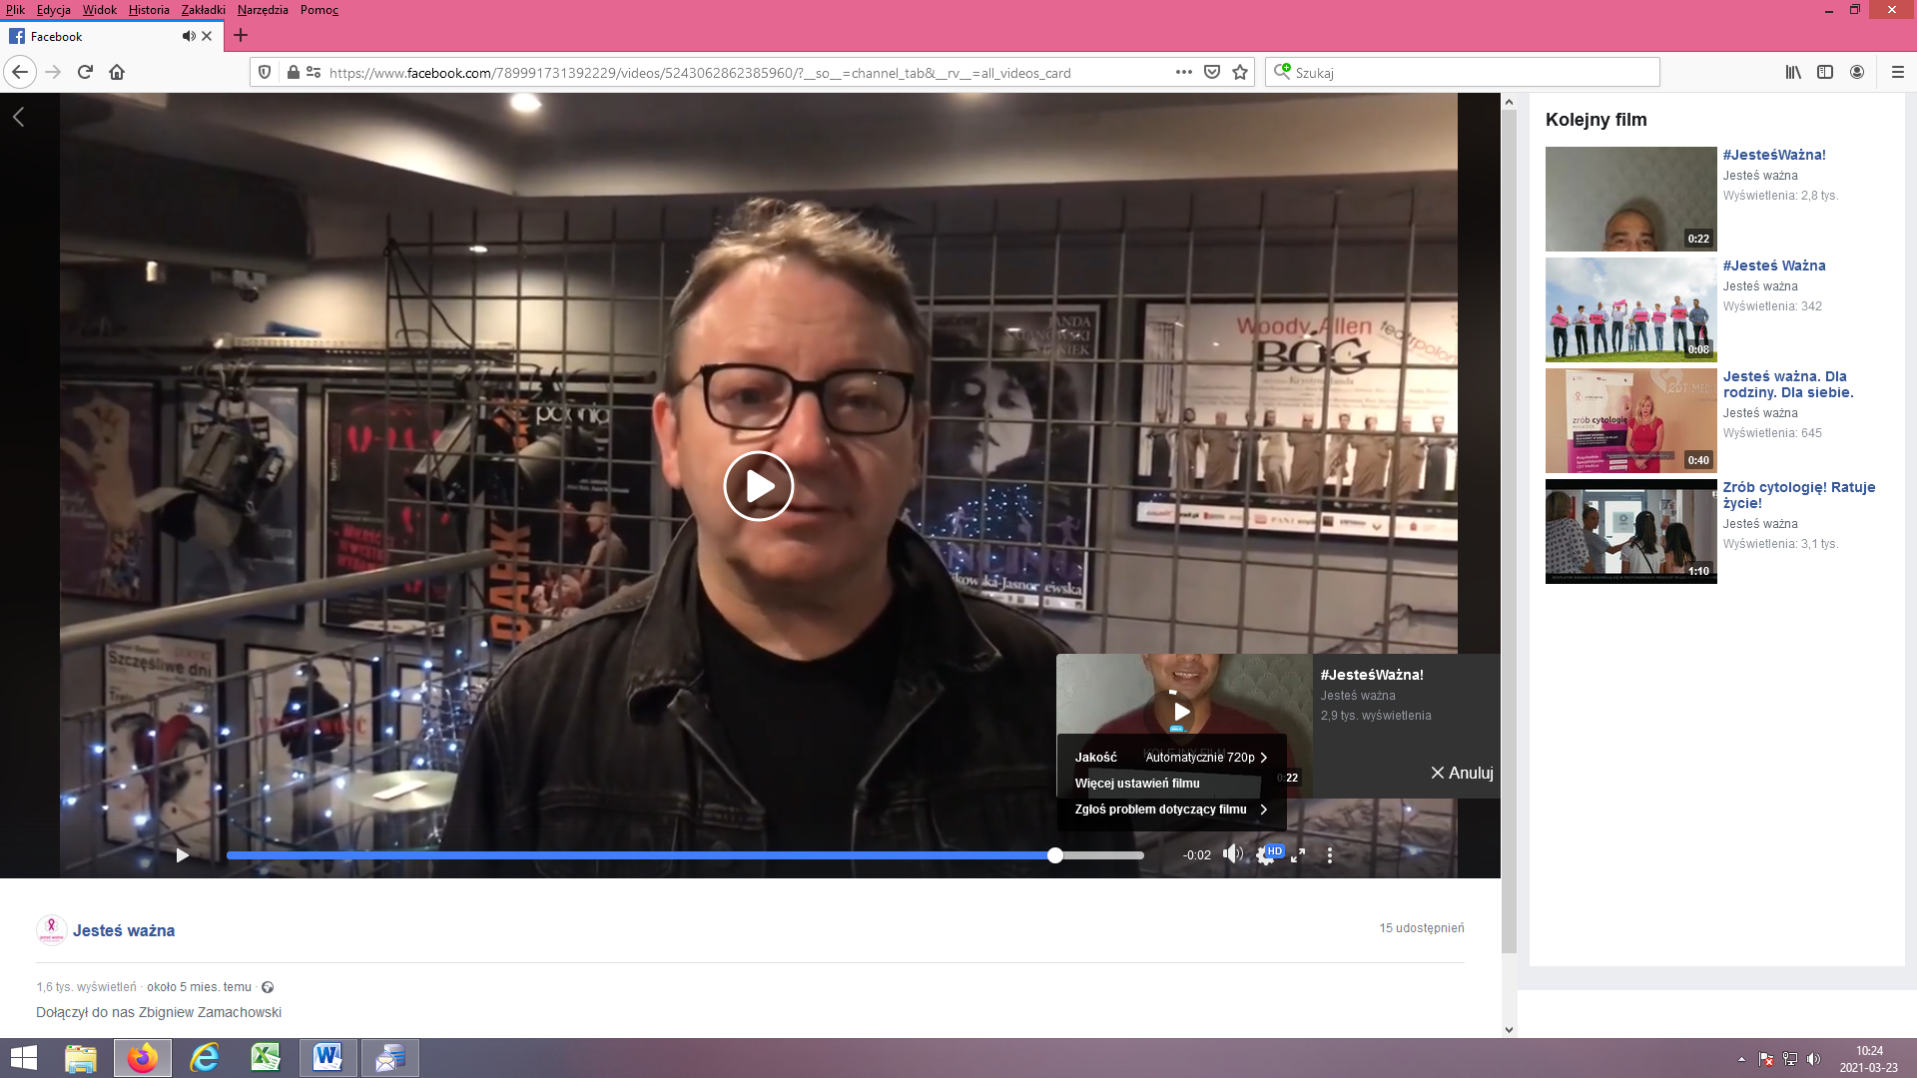

Do akcji mógł przyłączyć się każdy, poprzez umieszczenie zdjęcia z hasztagiem#JesteśWażna w mediach społecznościowych (zdjęcie poniżej).

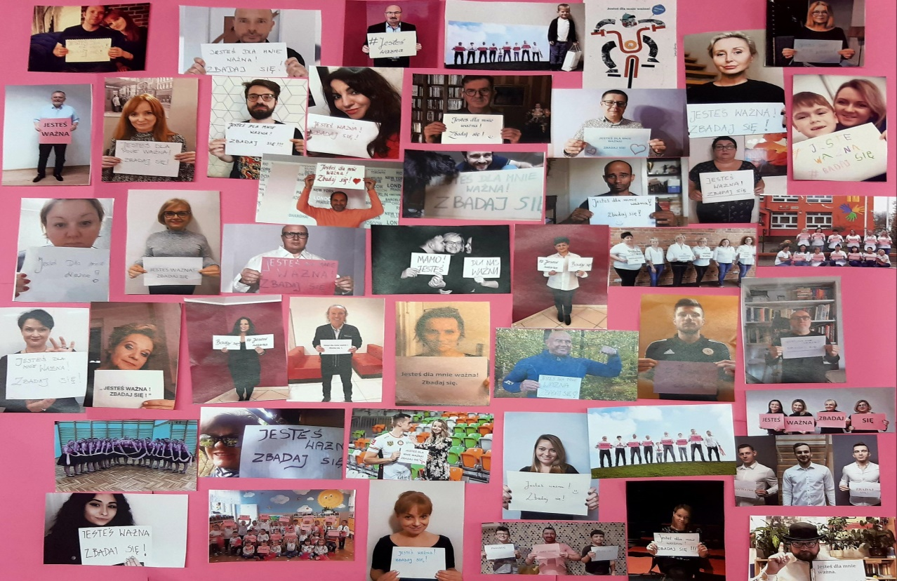

Źródła:  
<https://www.spzoz-bielsk.pl/uncategorized/4-24-czerwca-dni-walki-z-rakiem/>